Конкурс рисунков «Берегите природу»

22 апреля во всем мире отмечается день Земли. В нашей стране его начали отмечать в 90-х годах.
А история его такова. В 1969 году в американском городе Санта-Барбара, который знаком многим по сериалу, случилась крупная авария – разлив нефти. Огромное количество этой жидкости расползлось по поверхности прибрежных вод океана, загрязнило пляжи. От аварии пострадали многие морские животные, особенно птицы. Это трагическое событие произвело на местных жителей большое впечатление на местных жителей: они решили хотя бы раз в году напоминать людям о важности отношений с окружающей средой. Так
родилась идея проведения Дня Земли. 22 апреля 1970 года тысячи жителей США вышли на улицы городов. Они проводили митинги и демонстрации в защиту природы, требовали принять новые природоохранные законы, сажали деревья, убирали на улицах мусор, очищали берега рек, слушали на концертах песни, воспевающие красоту природы. С тех прошло много времени. День Земли объединил жителей очень многих стран. Главная задача Дня Земли уже частично выполнена: с каждым годом все больше и больше людей на планете начинают осознавать, что ее состояние во многом зависит от действий каждого человека, от его поведения в повседневной жизни. Каждый способен внести свой вклад в защиту окружающей среды: беречь тепло, энергию, воду, сортировать мусор, покупать товары в упаковке, которая может быть переработана. В этот день во многих городах ученые обсуждают проблемы экологии и спасения планеты.
В нашем дошкольном учреждении празднование Дня Земли стало хорошей традицией. С целью формирования у воспитанников бережного отношения к природе был проведен конкурс рисунков «Берегите природу». Главная его задача – побудить ребят задуматься о взаимоотношениях человека и природы, почувствовать, что и они могут что-то сделать для ее сохранения.
Активное участие в конкурсе приняли дети старших и подготовительных групп. Оценивались оригинальность замысла, Самостоятельность и качество исполнения рисунка детьми.

Победителями стали – Артём Алышев и Кристина Зотова

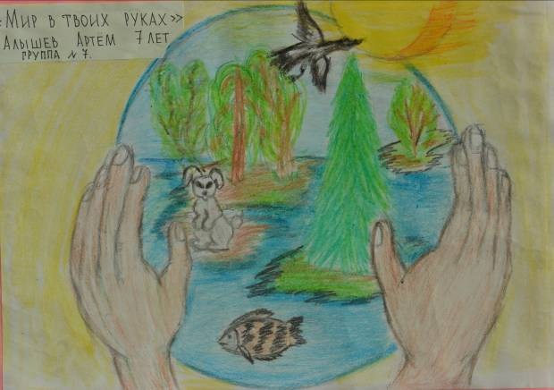
Артём Алышев 7 лет

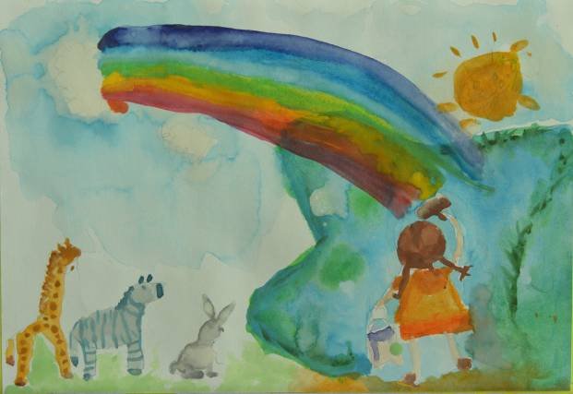
Кристина Зотова 6 лет

Второе место заняли Артём Холопов и Никита Комаров.
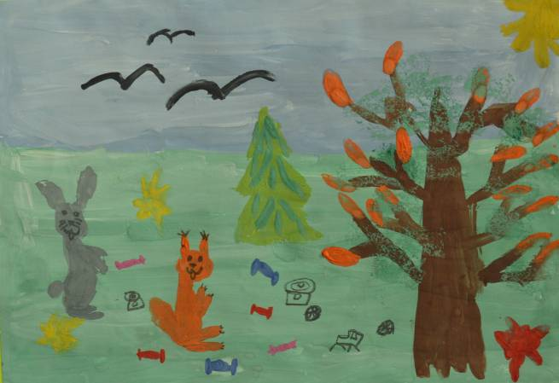
Артём холопов 6 лет
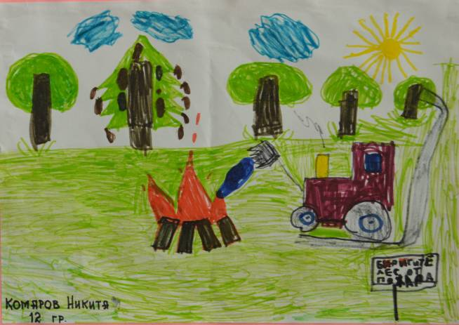
Никита Комаров 7 лет

Третье место разделили Илья Ворохов, Ксюша Соловьёва,
Даша Вершинина.
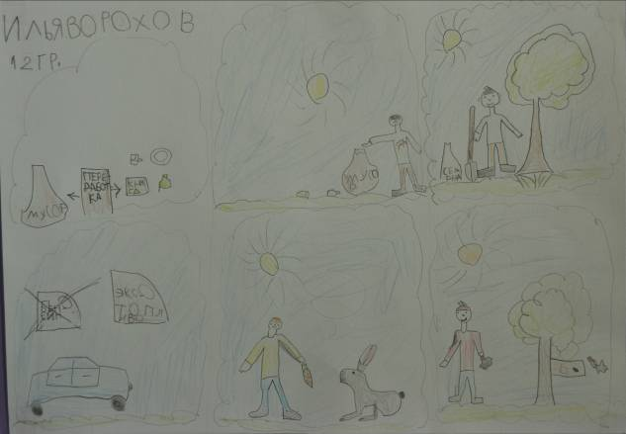
Илья Ворохов 7 лет
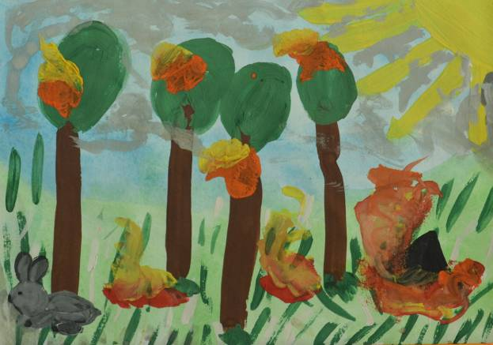
Ксюша Соловьёва 5 лет

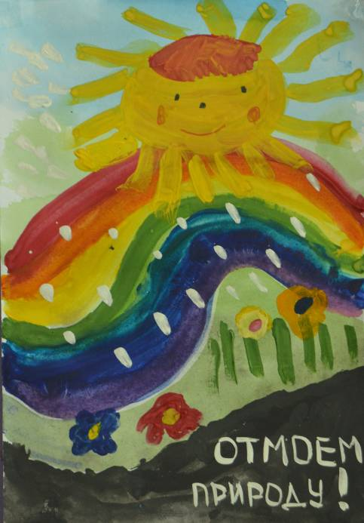
Даша Вершинина 6 лет

Победители и участники конкурса награждены грамотами и подарками.

Текст и фото Башариной Е.В.

